Наименование проекта | Фото после реализации
2021
Обустройство детской площадки в д. Анхимово | 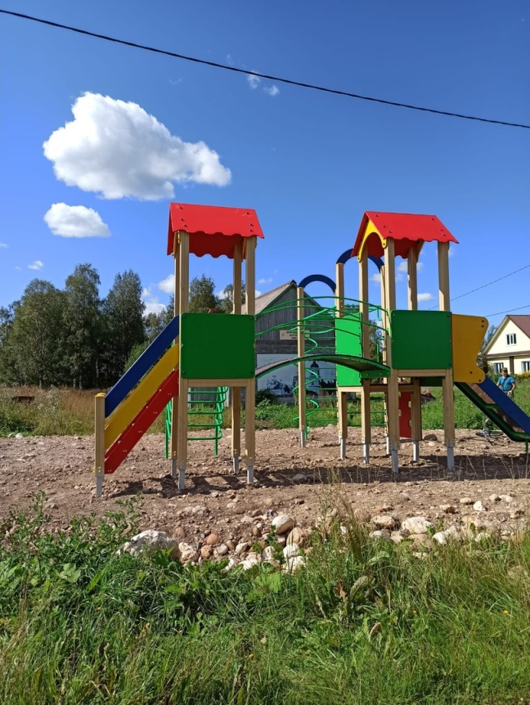
Приобретение спортивного инвентаря антивандальных тренажеров для спортивно-игровой площадки в д. Захарьино | 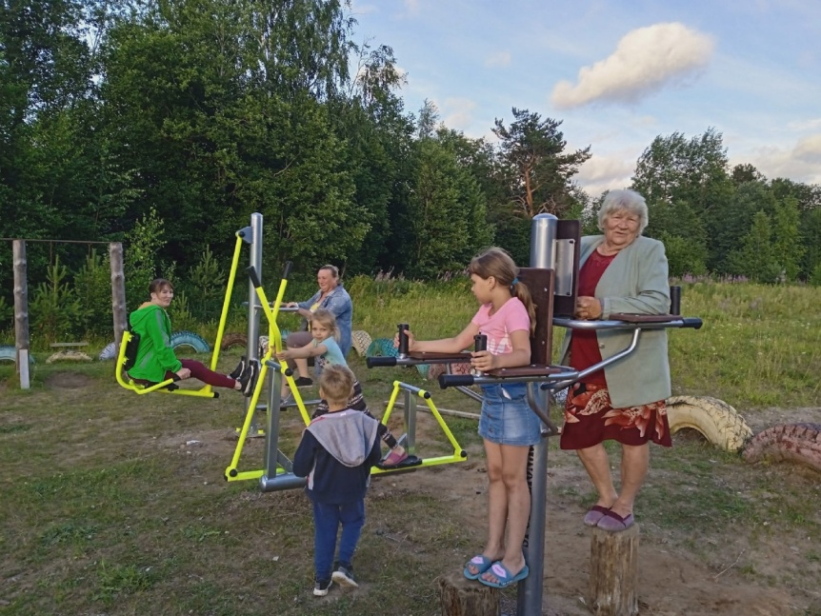
Ремонт общественного колодца д. Никольская гора | 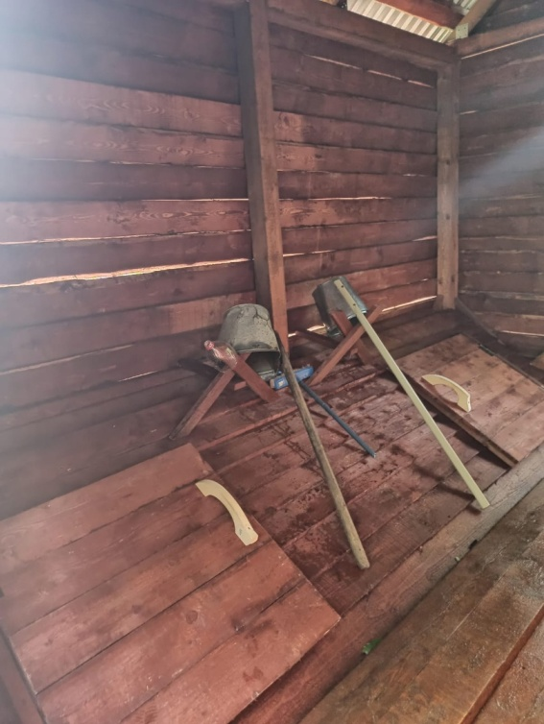
Приобретение сценических костюмов. | 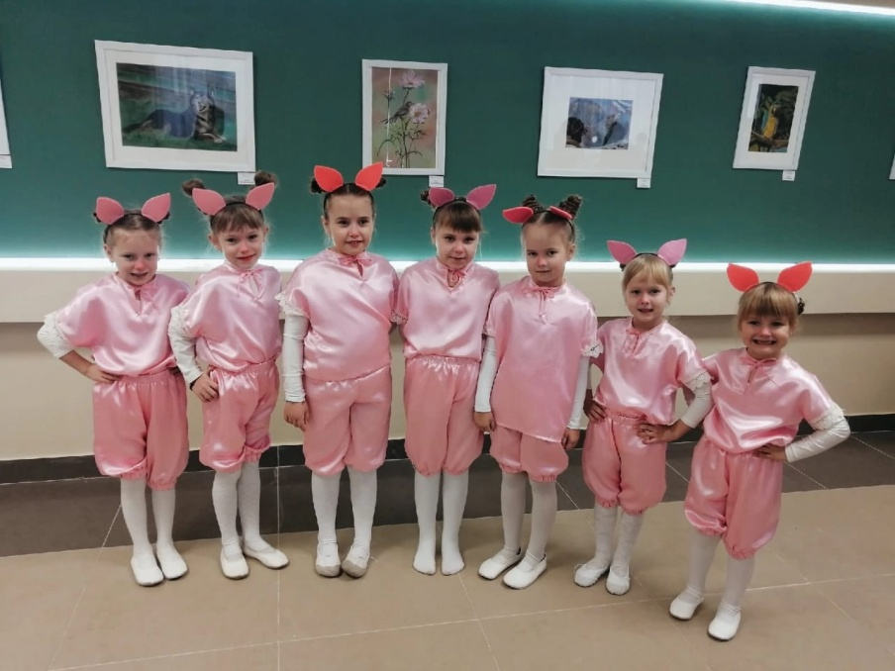  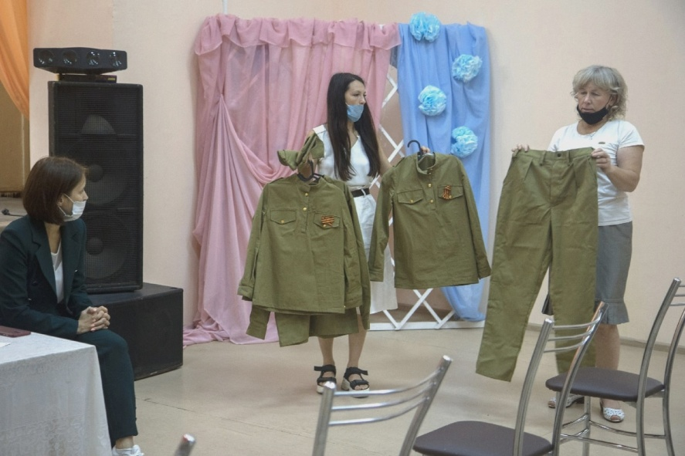  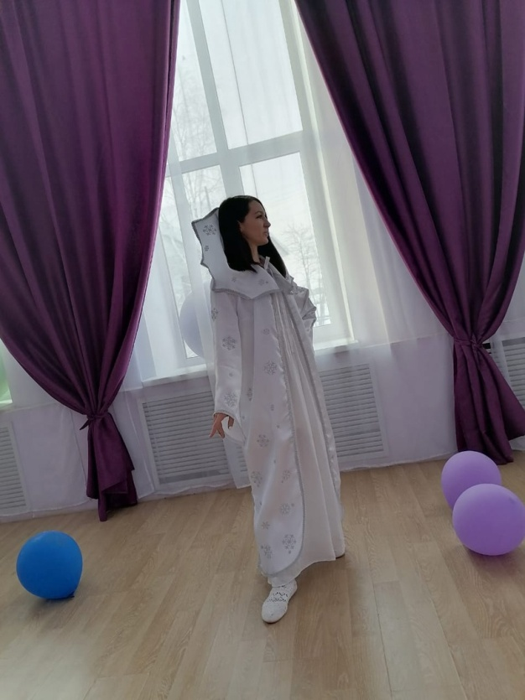  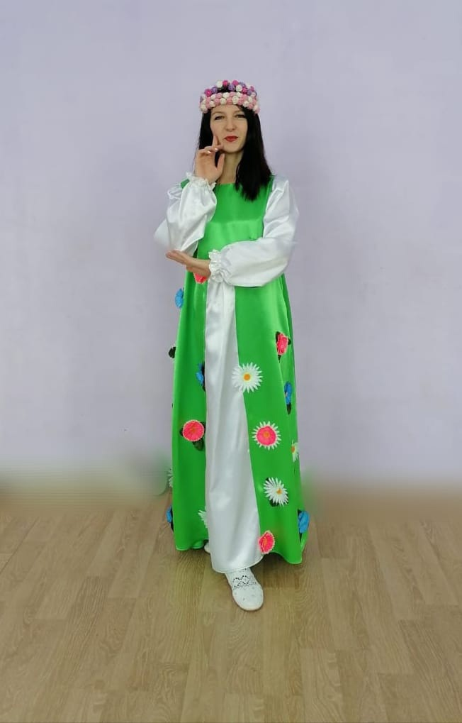
Опиловка деревьев на территории населенных пунктов. | 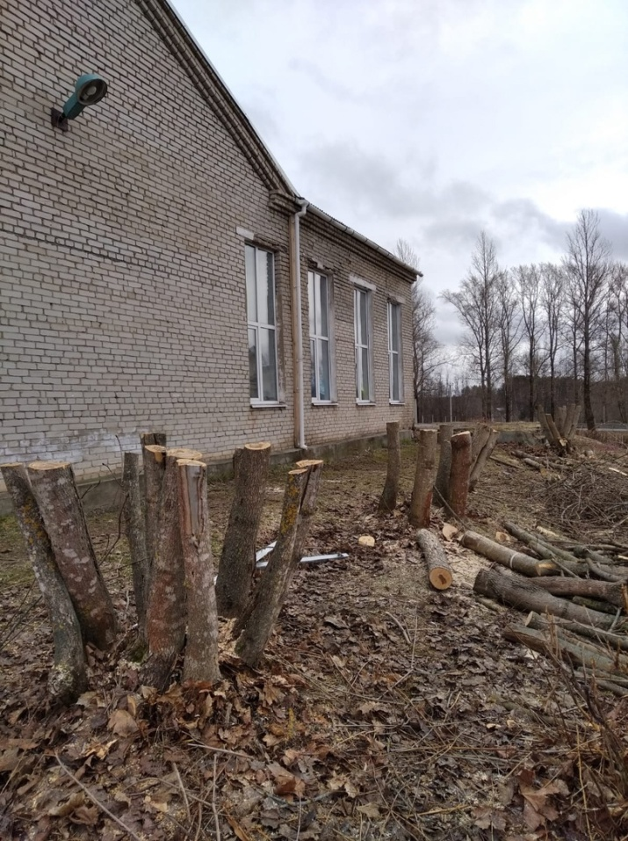
Ремонт пожарного водоема в д. Никольская гора. | 